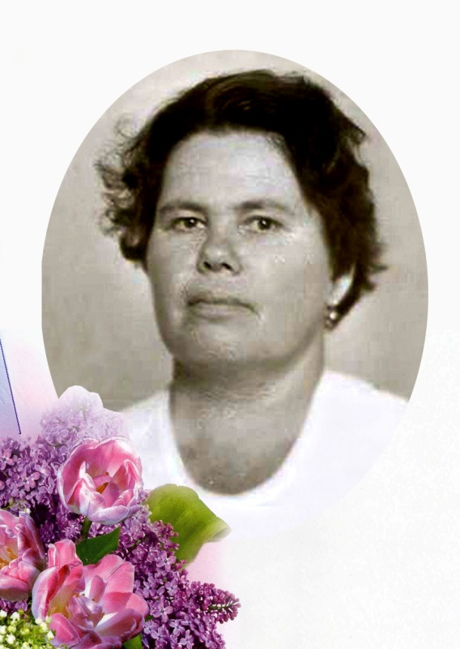
Анисимова Прасковья Семеновна
11.09.1927г. –на сегодняшний день жива
Когда началась война, ей было 14 лет. Их село Песчаное в Корочанском районе попало под оккупацию немцев. Прасковья собирала у односельчан молоко для фронта. Молоко сливали в бидоны и девочка отвозила его в с. Халань. Это было не безопасно. Однажды бык чего-то испугался и понесся со всей своей мощи, чудом удержала девочка быка, повозка едва не свалилась с обрыва. Ей было очень страшно – но приходилось работать и дальше.
Прабабушка Романовой Елизатеты.

